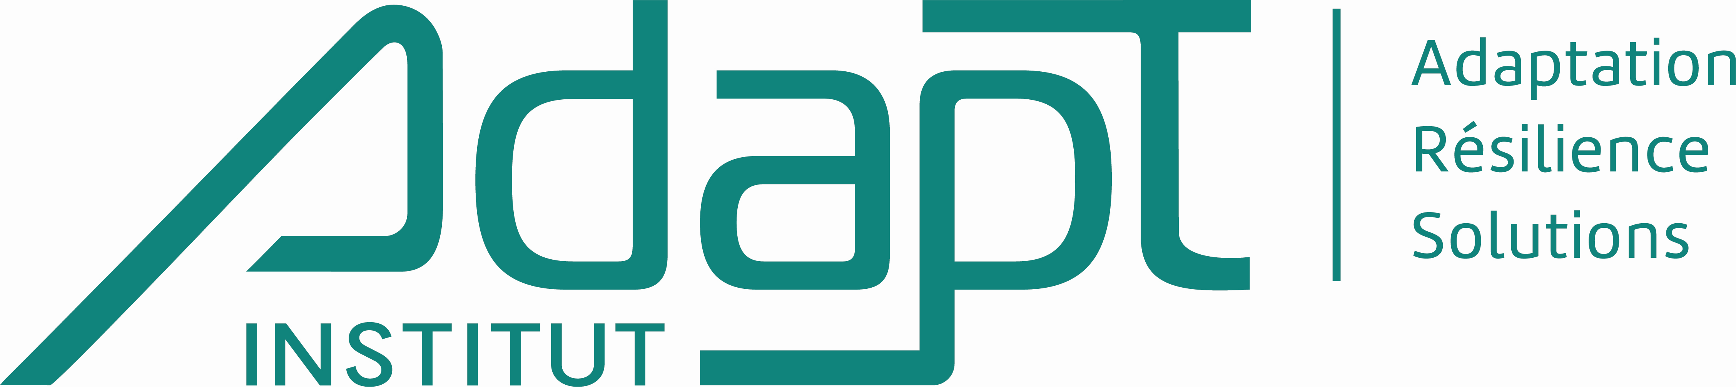

Appel à projets
Compléments de bourses Mitacs – Institut AdapT

Institut AdapT
solutions d’adaptation climatique

Novembre 2023

Institut AdapT – Solutions d’adaptation climatique
Développer des solutions innovantes pour adapter l’environnement bâti au climat des prochaines décennies.

Mission
L'Institut AdapT a pour mission de favoriser l'étude, le développement et la mise en œuvre de technologies et pratiques innovantes pour la conception, la construction et l'opération d’un environnement bâti résilient aux changements climatiques, tout en en réduisant l'empreinte environnementale par la transition vers l'économie circulaire. Issu.e.s de tous les domaines de l’ingénierie, de la gestion, de la santé et des sciences humaines et sociales, les chercheurs et chercheuses de l’Institut AdapT œuvrent à développer des solutions permettant de construire autrement des infrastructures plus adaptées aux changements climatiques.

Guichet unique d’innovation
L’Institut s’est donné le mandat de regrouper les forces vives académiques, scientifiques, gouvernementales, civiles et industrielles afin d’accélérer la conception et la construction d’infrastructures adaptées à la réalité des changements climatiques. Selon les besoins, il permettra l’accès aux innovations, aux ressources, aux subventions et aux outils nécessaires à la réalisation de différents projets.

Axes principaux de recherche
- Matériaux et procédés de fabrication à plus faible empreinte environnementale et favorisant la résilience
- Technologies numériques et intelligence artificielle au service de la résilience
- Approches innovantes pour la conception de systèmes adaptés aux changements climatiques

Axes transversaux
- Outils et modèles pour mieux comprendre les impacts des changements climatiques et appréhender les impacts environnementaux, sociaux et économiques des solutions d’adaptation
- Mise en œuvre d’un processus d’innovation transdisciplinaire pour maximiser les retombées de la recherche

Appel à projets – Compléments de bourses Mitacs
- Les bourses de recherche proviennent de la subvention accordée par les Fonds de recherche du Québec à l’Institut AdapT, lancé par l’École de technologie supérieure, et viennent complémenter les modèles de bourses Mitacs Accélération pour le développement de projets collaboratifs entre le milieu académique québécois et l’industrie, organismes à but non lucratif (OBNL), municipalités ou hôpitaux.
- Le comité d’évaluation établi par l’Institut AdapT évaluera les projets proposés au fur et à mesure qu’ils seront soumis, et ce, jusqu’à l’utilisation complète des fonds (maximum de 10 bourses de 5 000$). À noter qu’il ne s’agit pas d’un rabais pour le partenaire, mais bien d’une bonification à la bourse de stage Accélération Mitacs.
- Les demandes sont ouvertes aux projets incluant des étudiant.e.s à la maitrise ou au doctorat ou des stagiaires post-doctoraux dont leur directeur.rice de projet est professeur.e d’une université québécoise ET partenaire de l’Institut AdapT. Nous invitons les professeur.e.s à devenir partenaire de l’Institut AdapT via une signification d’intérêt envoyée à InstitutAdapT@etsmtl.ca.
- Limite de 2 bourses AdapT par projet soumis. Limite d’une bourse AdapT par étudiant.e à la maîtrise, 2 bourses AdapT par étudiant.e au doctorat ou stagiaire post-doctoral.e.
- Le partenaire industriel, l’OBNL ou la municipalité participant à la demande Mitacs devra également accepter d’être associé à l’Institut AdapT.

Objectifs du programme
- Soutenir des projets de recherche visant l’adaptation de l’environnement bâti aux nouvelles conditions climatiques, tout en réduisant leur empreinte environnementale.
- Soutenir des projets de recherche collaboratifs avec des partenaires d’organismes privés, à but non lucratif et municipaux.

Conditions d’admissibilité
- Le projet doit démontrer qu’il cherche à apporter une innovation dans la thématique de l’adaptation ou de la résilience aux changements climatiques avec une emphase sur l’environnement bâti et ses populations.
- Le projet déposé doit être éligible aux bourses Mitacs Accélération. Pour les conditions d’admissibilité, visitez la page https://www.mitacs.ca/fr/programmes/acceleration ou contactez votre représentant Mitacs.
- Le ou la chercheur.se principal.e doit être membre du corps professoral d’une université au Québec.
- Le projet doit impliquer au moins un PHQ (personnel hautement qualifié) : étudiant.e à la maîtrise, au doctorat ou stagiaire post-doctoral.e.
- L’entreprise, l’OBNL ou la municipalité partenaire doit accepter de devenir membre de l’Institut. Devenir membre n’engendre aucun coût.
- À la demande de l’Institut et avec le consentement des partenaires, il est possible qu’un projet bénéficiant d’une bourse AdapT et Mitacs soit souligné dans nos activités de communication telles que les réseaux sociaux.

Procédure de dépôt
- Les demandes doivent être déposées à l’institut AdapT, en même temps que la demande Mitacs, en ligne :
  - Accéder au formulaire de l’Institut AdapT.
- Joindre au formulaire en ligne les documents suivants :
- 1. Une description du projet. Maximum deux (2) pages. Ce document doit préciser:
  - Identification du partenaire industriel, de l’OBNL ou de la municipalité;
  - La problématique, les objectifs, la méthodologie et les retombées du projet;
  - Comment le projet de recherche répond à la mission de l’Institut AdapT.
- 2. Un CV de l’étudiant.e qui bénéficiera du complément de bourse.

Livrables à la suite de l’octroi de l’aide financière

Communication
L’étudiant.e bénéficiant du complément de bourse devra communiquer les résultats de la recherche sous la forme d’une conférence conviviale qui sera présentée à la fin du projet à la communauté de l’Institut AdapT et au public en général sous la forme d’un apéro scientifique.

Critères d’évaluation du projet
Les demandes seront évaluées selon les critères suivants :
- Adéquation avec la mission d’AdapT;
- Clarté des objectifs et de la méthodologie;
- Retombées environnementales, économiques et sociales pour le Québec et le reste du monde;
- Qualité du dossier de l’étudiant.e;
- Caractère innovant du projet.
Pour toute question, veuillez contacter : InstitutAdapT@etsmtl.ca

